Лабораторная работа № 6
МОРФОЛОГИЧЕСКАЯ ОБРАБОТКА ПОЛУТОНОВЫХ ИЗОБРАЖЕНИЙ
6.1. Морфологические методы
К пространственным фильтрам можно также отнести морфологические операторы. Рассмотрим сначала морфологическую обработку бинарных изображений, которую часто называют бинарной морфологией. При этом будем полагать, что бинарные изображении содержат только 0 и 1.
Основными операциями бинарной морфологии являются расширение (дилатация), сужение (эрозия), замыкание (закрытие) и размыкание (открытие). Операция расширения увеличивает область изображения, а операция сужения делает ее меньше. Операция замыкания позволяет заполнить внутренние отверстия области изображения и устранить «заливы» вдоль ее границы. Операция размыкания позволяет устранить малые фрагменты, выступающие наружу области вдоль ее границы. При выполнении морфологических операций применяют изображения, называемые структурирующими элементами.
Расширение (дилатация) бинарного изображения B структурирующим элементом S обозначается B ⊕ S и задается выражением:
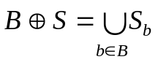, (6.1)
где S_{b} – означает результат переноса начала системы координат структурирующего элемента S в позицию единичного пиксела b. Каждый раз, когда начало системы координат структурирующего элемента совмещается с единичным бинарным пикселом исходного изображения, выполняется логическое сложение пикселов структурирующего элемента с соответствующими пикселами изображения. Результат логического сложения заносится в выходное бинарное изображение, которое изначально содержит только нулевые пикселы.
Сужение (эрозия) бинарного изображения B структурирующим элементом S обозначается B  S и задается выражением:
B  S = {b | b + s ∈ B ∀s ∈ S}. (6.2)
При выполнении данной операции структурирующий элемент также «проходит» по всем пикселам исходного изображения. Если в некоторой позиции каждый единичный пиксел структурирующего элемента совпадает с единичным пикселом бинарного изображения, то выполняется логическое сложение центрального пиксела структурирующего элемента с соответствующим пикселом выходного изображения.
Композиции операций расширения и сужения определяют операции замыкания и размыкания. Замыкание бинарного изображения B структурирующим элементом S обозначается B • S и задается выражением:
B • S = (B ⊕ S)  S. (6.3)
Размыкание бинарного изображения B структурирующим элементом S обозначается B ◦ S и задается выражением:
B ◦ S = (B  S) ⊕ S. (6.4)
Одним из типичным применений бинарной морфологии является выделение на бинарном изображении компонент, у которых форма и размеры удовлетворяют заданным ограничениям. Это может быть сделано с помощью операции условного наращивания.
Условным наращиванием обработанного операцией сужения изображения C структурирующим элементом S по отношению к исходному изображению B называется операция:
C ⊕|_{B} S = C_{m}, (6.5)
где C₀ = C, C_{n} = (C_{n–1} ⊕ S) ∩ B, m – наименьшее значение, при котором C_{m} = C_{n–1}.
Понятие морфологического анализа можно обобщить на полутоновые изображения. В этом случае базовыми операторами являются фильтры минимума и максимума. В результате их применения форма, задаваемая изображением, сужается или расширяется. Поэтому в морфологическом анализе полутоновых изображений фильтр минимума называют сужающим фильтром, а фильтр максимума – расширяющим фильтром. Операции замыкания и размыкания в данном случае выражаются точно также, как и в бинарном случае.
Морфологическая обработка может быть применена для сглаживания изображений. Один из возможных способов сглаживания состоит в выполнении операций морфологического размыкания, а затем замыкания. Для выделения резких перепадов яркости на исходном изображении f часто применяется морфологический градиент, который вычисляется с помощью следующего выражения:
g = (f ⊕ s) – (f  s), (6.6)
где s – структурирующий элемент, например, изображение «малых» размеров, у которого все пикселы имеют максимальную яркость.

6.2. Реализация морфологических методов в OpenCV
В OpenCV морфологические операции реализуются с помощью следующих функций:
- расширение:
void cvErode(const CvArr* src,
CvArr* dst,
IplConvKernel* element=NULL,
int iterations = 1);
- сужение:
void cvDilate(const CvArr* src,
CvArr* dst,
IplConvKernel* element=NULL,
int iterations=1);
- морфологические преобразования:
void cvMorphologyEx(const CvArr* src,
CvArr* dst,
CvArr* temp,
IplConvKernel* element,
int operation,
int iterations = 1);
Аргументами указанных функций являются:
src – исходное изображение,
dst – результирующее изображение,
element – структурирующий элемент,
iterations – число итераций,
temp – вспомогательное изображение, которое требуется для выполнения некоторых операций,
operation – морфологическая операция:
CV_MOP_OPEN – размыкание,
CV_MOP_CLOSE – замыкание,
CV_MOP_GRADIENT – морфологический градиент,
CV_MOP_TOPHAT – изоляция ярких локальных пиков (вычитание из исходного изображения результата размыкания),
CV_MOP_BLACKHAT – изоляция темных регионов (вычитание из результата операции замыкания исходного изображения).
Для получения структурирующего элемента может быть использована функция:
IplConvKernel* cvCreateStructuringElementEx(
int cols,
int rows,
int anchor_x,
int anchor_y,
int shape,
int* values = NULL);
Она возвращает указатель на структуру IplConvKernel, описывающую структурирующий элемента. Аргументы функции:
cols – число столбцов
rows – число столбцов и строк,
anchor_x – столбец элемента, для которого выполняется операция (значение –1 означает средний столбец),
anchor_y – строка элемента, для которого выполняется операция (значение –1 означает среднюю строку),
shape – флаг структурирующего элемента:
CV_SHAPE_RECT – прямоугольный структурирующий элемент,
CV_SHAPE_ELLIPSE – эллиптический структурирующий элемент,
CV_SHAPE_CROSS – крестообразный структурирующий элемент,
CV_SHAPE_CUSTOM – пользовательский структурирующий элемент,
values – указатель на растровое представление структурирующего элемента размерами cols × rows (при значении shape, равном CV_SHAPE_CUSTOM, при остальных значениях shape игнорируется и может быть равен NULL).
Освободить память, выделенную при создании структурирующего элемента, можно посредством функции cvReleaseStructuringElement (листинг 6.1).
Листинг 6.1 содержит программу вычисления морфологического градиента (рис. 6.1). При создании и исполнении проекта используются файлы включения cv.h и highgui.h, файлы библиотек opencv_core249d.lib, opencv_highgui249d.lib и opencv_imgproc249d.lib, исполняемые файлы opencv_core249d.dll, opencv_highgui249d.dll и opencv_imgproc249d.dll.

6.3. Задание
1. Изучить методы морфологической обработки полутоновых изображений.
2. Разработать функцию создания структурирующего элемента.
3. Разработать функцию сужения бинарного изображения.
4. Разработать функцию расширения бинарного изображения.
5. Разработать функцию замыкания бинарного изображения.
6. Разработать функцию размыкания бинарного изображения.
7. Разработать функцию изоляции изоляция ярких локальных пиков бинарного изображения.
8. Разработать функцию изоляции темных регионов бинарного изображения.
9. Разработать функцию сужения полутонового изображения.
10. Разработать функцию расширения полутонового изображения.
11. Разработать функцию замыкания полутонового изображения.
12. Разработать функцию размыкания полутонового изображения.
13. Разработать функцию изоляции изоляция ярких локальных пиков полутонового изображения.
14. Разработать функцию изоляции темных регионов полутонового изображения.
15. Разработать функцию морфологического сглаживания полутонового изображения.
16. Разработать функцию вычисления морфологического градиента полутонового изображения.
17. Разработать функцию морфологического повышения резкости полутонового изображения.
18. Сравнить результаты применения разработанных функций и соответствующих функций OpenCV.
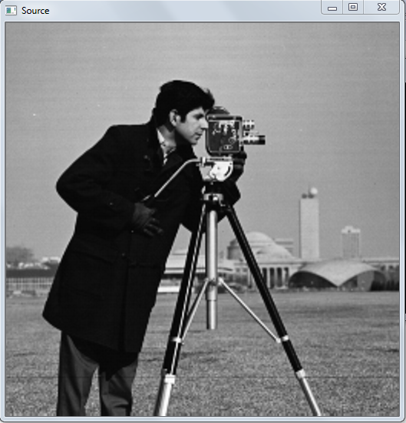
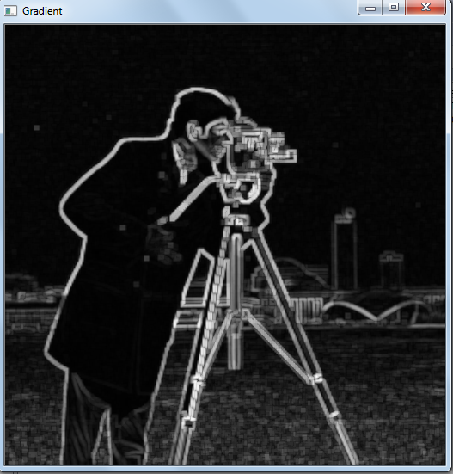
а) Исходное изображение
б) Морфологический градиент
Рис.6.1.Морфологический градиент

Листинг 6.1.
#include <opencv/cv.h>
#include <opencv/highgui.h>

int main(int argc, char ** argv)
{
IplImage * source;
IplImage * gradient;
IplImage * temp;
IplConvKernel * element;
source = cvLoadImage(argv[1], CV_LOAD_IMAGE_GRAYSCALE);
gradient = cvCreateImage(
cvSize(source->width, source->height),
IPL_DEPTH_8U, 1);
temp = cvCreateImage(
cvSize(source->width, source->height),
IPL_DEPTH_8U, 1);
element = cvCreateStructuringElementEx(5, 5, 2, 2,
CV_SHAPE_RECT, NULL);
cvMorphologyEx(source, gradient, temp, element,
CV_MOP_GRADIENT, 1);
cvNamedWindow("Source", CV_WINDOW_AUTOSIZE);
cvShowImage("Source", source);
cvNamedWindow("Gradient", CV_WINDOW_AUTOSIZE);
cvShowImage("Gradient", gradient);
cvWaitKey(0);
cvReleaseImage(&source);
cvReleaseImage(&gradient);
cvReleaseImage(&temp);
cvReleaseStructuringElement(&element);
cvDestroyAllWindows();
return 0;
}

